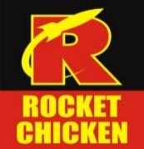
BERITA ACARA PEMAKAIAN AYAM L.O
ROCKET CHICKEN SAMATA

Yang bertandatangan dibawah ini :
Nama : Al Danny Irvan Nugroho
Jabatan : 1ST MAN Supervisor
Outlet : Rocket Chicken SAMATA
Menerangkan bahwa pada tgl 14 MARET 2026 , Store SAMATA melakukan pembuatan Perkedel sebanyak 2 resep, dengan memakai ayam L.O. PAHA BAWAH 4, C.STRIPS 5PCS, SAYAP 2, MENTOK 2,Dan hasil jadi pembuatan perkedel sebanyak 70 pcs.
Demikian berita acara yang kami sampaikan, Atas perhatian dan kerjasamanya kami ucapkan terimakasih.

SAMATA, 14 MARET 2026
Mengetahui,

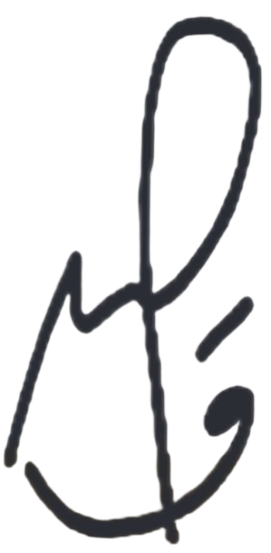
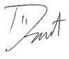

(Al Danny) (Eko ArdianSyah)
Supervisor Area Manager
